Atividades referentes ao período de 23 de Agosto

a 3 de Setembro de 2021.

4º ano

Escola: EMEF Professora Maria Célia Cabral Amaral. Professoras: Rita, Fabiana, Vanessa e Rosimeire. Ano/Turma: 4º Anos A, B, C, D.

Imagem I. (Acesso em 11/08/2021)

Olá crianças!

Esperamos que estejam bem e superpreparadas para mais uma quinzena de novos aprendizados e conhecimentos!
Estamos no final do mês de agosto e entrando no mês de setembro, onde comemoramos o dia da independência do nosso país!
Realize suas atividades com muita dedicação!
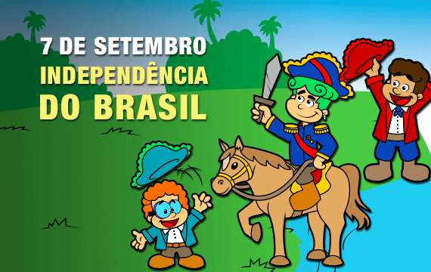
Imagem 2. (Acesso em 11/08/2021)

Dia da seman a | Rotina Diária:  Descrição das Atividades
Segun da- feira  Data:  23/08 | Leitura Diária: O sapo tem medo. Autor: Max Velthuijs.  Disponível em:  https://pt.slideshare.net/cordeiroana/o-sapo-tem-medo-16704916.  Língua Portuguesa: Hoje vamos dar continuidade ao estudo de “Pontuação e entonação”. Leia a história em quadrinhos (HQ) da Turma da Mônica no seu livro Ápis de Língua Portuguesa nas páginas 187 e 188, e após a interação com a sua professora, faça a interpretação respondendo nas páginas 189 e 190.
Terça- feira  Data: 24/08 | Leitura Diária: De hora em hora. Autora: Ruth Rocha.  Disponível em:  https://www.slideshare.net/renatadamasceno73/slides-de-hora-em-hora  Matemática: Continuaremos a estudar as unidades de medida em nosso livro Ápis de Matemática. Após a interação com sua professora, realize as atividades das páginas 91 à 93, onde se encontram situações-problemas envolvendo grandezas e unidades de medidas já estudadas.  Arte: Para acessar a página referente a aula, clique no link https://portaleducacao.hortolandia.sp.gov.br/index.php/artes.
Quarta- feira  Data:  25/08 | Leitura Diária: O ratinho marinheiro. Autora: Luísa Ducla Soares.  Disponível em:  https://pt.slideshare.net/oceanodaspalavras4/o-ratinho-marinheiro-9198311.  História: Hoje vamos estudar o porque de inventarem o dinheito no livro Buriti de História. Assista ao vídeo explicativo sobre a história do dinheiro e depois abra seu livro e faça a leitura da página 50. Após a interação com sua professora, responda as questões da página 51.  Vídeo: Para assistir “A história do dinheiro” acesse o link https://www.youtube.com/watch?v=GotmTh8jVrw  Educação Física: Para acessar a página referente a aula, clique no link https://portaleducacao.hortolandia.sp.gov.br/index.php/ed-fisica.
Quinta- feira  Data:  26/08 | Leitura Diária: Chá das dez. Autor: Celso Sisto.  Disponível em:  https://pt.slideshare.net/anthonielly/o-ch-das-dez  Geografia: Continuando à unidade “Natureza Brasileira” do livro Buriti de Geografia, iremos ver como a ocupação do espaço modifica o relevo nas páginas 48 e 49 . Após a interação com sua professora, faça as atividades das páginas 49 à 51.  Inglês: Para acessar a página referente a aula, clique no link https://portaleducacao.hortolandia.sp.gov.br/index.php/ingles.
Sexta- feira  Data:  27/08 | Leitura Diária: Um pé de vento. Autora: Graça Breia.  Disponível em:  https://pt.slideshare.net/PaulaSousa13/ppt-um-p-de-vento  Ciências: Hoje daremos início ao capítulo 2 no livro Buriti de Ciências. Nele iremos estudar como as plantas produzem seu próprio alimento, dando início da página 62. Após a interação com a professora, realize as atividades da página 63 e depois faça a leitura da página 64 e responda as questões sobre ela na página 65.

Dia da seman a | Rotina Diária:  Descrição das Atividades
Segun da- feira  Data:  30/08 | Leitura: Meu querido diário. Autor: José Marcos de Castro Martins.  Disponível em:  https://drive.google.com/file/d/1eq3d_6wo_XmP0zz-odqnaVx9lrMPMR8q/view?usp=sharing.  Língua Portuguesa: Continuando o estudo de “Pontuação e entonação”, leia a história em quadrinhos (HQ) da Turma da Mônica no seu livro Ápis de Língua Portuguesa na página 191 e após a interação com a sua professora, faça a interpretação respondendo nas páginas 192 à 194.
Terça- feira  Data:  31/08 | Leitura Diária: O menino e o tempo. Autora: Fabiana Guimarães.  Disponível em:  https://drive.google.com/file/d/1HambOUsZcpXv8NvEm_KWWHKixGeMhcn_/view?usp=sharing  Matemática: Hoje iniciaremos uma nova unidade no livro Ápis de Matemática. Vamos estudar sobre “Adição e Subtração com Numeros Naturais”. Leia a página 98 e depois responda as questões da página 99. Após a interação com sua professora, realize as atividades das páginas 100 à 104.  Arte: Para acessar a página referente a aula, clique no link https://portaleducacao.hortolandia.sp.gov.br/index.php/artes.
Quarta-feira  Data:  01/09 | Leitura Diária: Independência do Brasil – 7 de setembro.  Disponível em: https://www.youtube.com/watch?v=OtX2bKN5tq0.  História: Hoje vamos falar sobre a Independência do Brasil. Após assistir ao vídeo e a interagir com a professora, realize as atividades do Anexo I.  Educação Física: Para acessar a página referente a aula, clique no link https://portaleducacao.hortolandia.sp.gov.br/index.php/ed-fisica.

Quinta-feira  Data:  02/09 | Leitura Diária: Turma da Mônica e a Indepedência do Brasil. Autor: Maurício de Souza.  Disponível em: https://pt.slideshare.net/pbluis/turma-da-monica-independencia-do-brasil.  Atividade Interdisciplinar: Após assistir ao vídeo sobre a história da Independência do Brasil com a Turma da Mônica e interagir com a professora, realize as atividades do Anexo II.  Inglês: Para acessar a página referente a aula, clique no link https://portaleducacao.hortolandia.sp.gov.br/index.php/ingles.
Sexta- feira  Data:  03/09 | Leitura Diária: A fábula da três cores. Autor: Ziraldo  Disponível em: https://pt.slideshare.net/nsrabelo/ziraldo-a-fbula-das-trs-cores.  Atividade Interdisciplinar: Após assistir ao vídeo sobre a fábula e com os significados das cores da nossa bandeira e interagir com a professora, realize as atividades do Anexo III.  Bom feriado!!!

NOME: ___________________________________________________________________ 4º ANO ____

ANEXO I
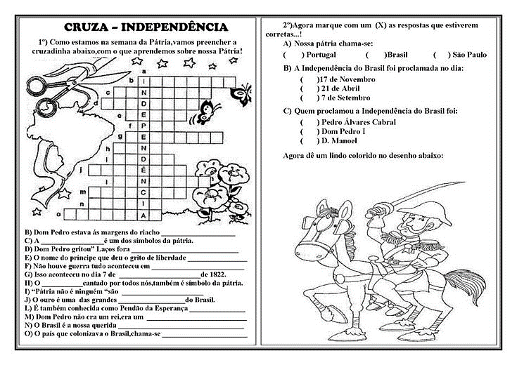
Cruzadinha Independência (Acesso em 15/08/2021)

NOME: ___________________________________________________________________ 4º ANO ____

ANEXO II

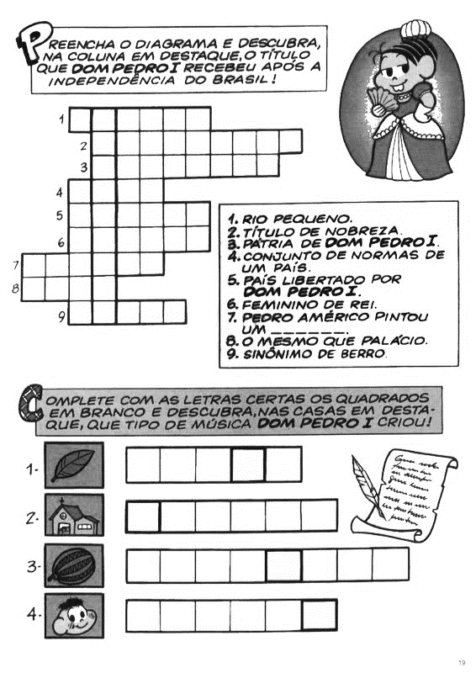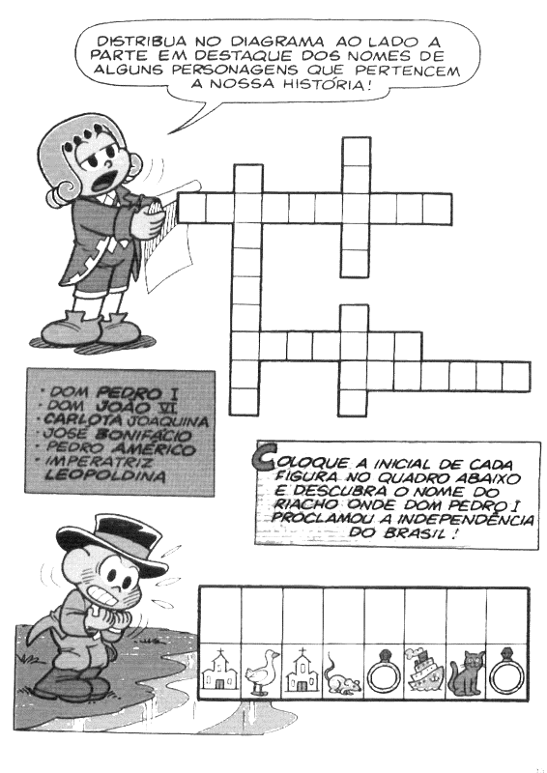
Independência Turma da Mônica (Acesso em 15/08/2021)

NOME: ___________________________________________________________________ 4º ANO ____

ANEXO III
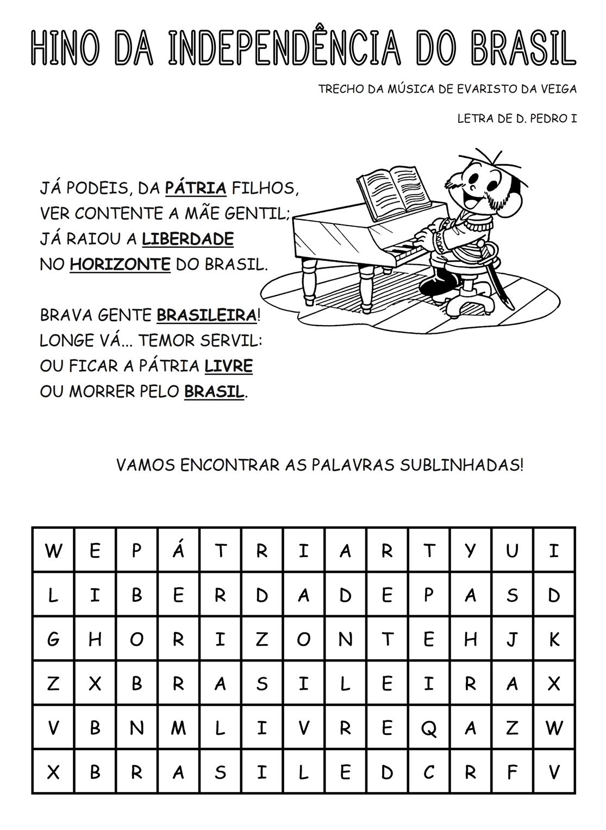
AGORA ESCREVA UM PEQUENO TEXTO COM AS PALAVRAS QUE VOCÊ ENCONTROU:

_____________________________________________________________________________________________________________________________________________________________________________________________________________________________________________________________________________________________________________________________________________________________________________________________________________________________________________________________________________________________________________________________________________________________________________________________________________________________________________________________________________________________________________________________________________________________________________________________

Hino da independência (Acesso em 15/08/2021)

